

Pressemitteilung Berlin, 30. September 2025

Buchvorstellung und Ausstellungseröffnung in Jena
„Aufgebrochen. – Spur des Ostens: Deutsche Porträts mit Wirkung.“
Am 25. Oktober 2025 stellt der Autor und Fotograf Roland Hensel im großen Hörsaal der Physikalisch-Astronomischen Fakultät der Friedrich-Schiller-Universität Jena sein Buch „Aufgebrochen.“ aus dem Berliner Verlag GNT Publishing vor.
In der öffentlichen Samstagsvorlesung assistieren ihm dabei seine beiden Kommilitonen Prof. Dr. Gert Heinrich, TU Dresden, und Prof. Dr. Richard Kowarschik, Uni Jena. Sie nehmen die Zuhörer mit auf eine Reise durch die Zeit und die Arbeitswelt der letzten 50 Jahre in Deutschland. Sie erzählen von Brüchen vor und nach der Wende, von den Neustarts und dem langen Weg zum Erfolg und davon, was nach dem Studium bis heute weiterlebt: Neugier, Können und Verantwortung.
Damals wie heute bieten MINT-Studienfächer spannende Perspektiven für junge Menschen, die unsere Zukunft mitgestalten wollen im Rahmen wissenschaftlicher Forschung oder angewandten Innovationen. Die Veranstaltung möchte vor allem junge Menschen inspirieren, ein MINT-Studium zu wagen.
Viele der im Buch vorgestellten Naturwissenschaftlerinnen und Naturwissenschaftler sind anwesend.
Das Buch erzählt in 37 authentischen Porträts von einer Jenaer Physikergeneration, die nicht nur in atemberaubenden vier Jahren studieren musste, danach als DDR-Absolventen in einem staatlich vermittelten Job ihr Glück suchten, sondern mit der Wende plötzlich vor völlig neuen Herausforderungen standen und anschließend dank ihrer exzellenten Ausbildung und fachlichen Expertise sowie entwickelter Soft-Skills wie Ausdauer und Frustrationstoleranz wieder neue berufliche Wege und Erfolge fand. In diesem Kompendium des Ostens wird deutlich, welches Potenzial der Osten dem Westen schenkte.
Diese „schnellsten Physikstudenten“ suchten sich nach dem Studium ihre Nischen in der DDR-Berufswelt und entwickelten die Multispektralkamera MKF-6, den DDR-Mikroprozessor, verbesserten die Insulinproduktion oder entwickelten Hochleistungskeramiken, um nur einige Beispiele zu nennen. Nach der Wende bauten sie auf diesem Wissen auf und verbesserten Hochgeschwindigkeitsreifen, entwickelten ein Navigationssystem für Satelliten im Weltall und verhalfen dem James-Webb-Teleskop zu einem Blick in immer tiefere Tiefen des Weltalls. Und selbst in alltäglichen Dingen wie Flaschenverschlüssen, Airbags und der Mikrooptik von Smartphones und Autoscheinwerfern steckt ihr Wirken. Hier wird deutlich, welches Know-how und Potenzial der Osten dem Westen schenkte – entgegen der bis heute weitverbreiteten Ansicht, dass die Transformation allein Westdeutschland zu verdanken ist.
Die 37 Porträts machen in ihrer Summe die Kraft des Ostens sichtbar. Man spürt den unbändigen Willen einer Nachkriegsjugend, etwas zu gestalten, keine Angst vor Veränderungen zu haben und sich immer wieder auf Neues einzulassen. Die Porträts künden vom enormen Durchhaltewillen jedes Einzelnen, sein Schicksal sowohl vor als auch nach der Wende mutig zu gestalten. Dies auch vor dem Hintergrund, dass nach der Wiedervereinigung in einer vielfach als „Kolonisierung“ empfundenen Entwicklung zahlreiche Ostbetriebe systematisch geschlossen wurden. Während manche Physiker keinen Tag arbeitslos waren und ihre Arbeit fortsetzen konnten, hangelten sich andere von einer Weiterbildungsmaßnahme zur anderen, nur um am Ende wieder in der Statistik des Arbeitsamtes aufzutauchen. Freundschaften zerbrachen, weil Geheimnisse plötzlich öffentlich wurden. Wie viele Tränen in dieser Zeit flossen, weiß niemand. Und erst, als sich der Staub des Umbruchs gelegt hatte, sahen die Menschen wieder Licht am Ende des Tunnels.
Das Buch macht begreifbar, wie Vergangenheit unsere Zukunft formt. Es ist damit ein Geschenk von Naturwissenschaftlern an die heutige Jugend und ein Angebot nachzudenken, wie MINT-Fächer (Mathematik, Ingenieur- und Naturwissenschaften, Technik) wie beispielsweise Physik vielfältigste Berufswege öffnen – was auch in den nächsten 50 Jahren passieren mag.
In der Zusammenschau ist das Buch aus dem Berliner GNT-Verlag ein Kompendium des Ostens. Viele der vorgestellten Naturwissenschaftler sind am 25. Oktober 2025 anwesend. Ebenso sind Verlagsleiter Martin Barth, Autor Roland Hensel und Buchgestalter Helmut Stabe vor Ort und stehen bei Bedarf für Interviews zur Verfügung.

Wann: Buchvorstellung am 25. Oktober 2025, um 10:30 Uhr
zusammen mit der Eröffnung einer Fotoausstellung zum Buch im Foyer
Wo: Großer Hörsaal der Physikalisch-Astronomischen Fakultät der Friedrich-Schiller-Universität Jena, Max-Wien-Platz 1, 07743 Jena im Rahmen der öffentlichen Samstagsvorlesungen des Wintersemesters 2025/2026 um 10:30 Uhr
Anfahrt: mit PKW-Parkmöglichkeiten am Eichplatz oder in der Tiefgarage Contipark und dann zu Fuß über den Philosophenweg zum Max-Wien-Platz

Falls Sie das Buch vorab besprechen wollen, so fordern Sie bitte ein digitales Besprechungsexemplar an. Ab dem 25. Oktober 2025 können wir ihnen ein gedrucktes Besprechungsexemplar zusenden und vermitteln auch gerne den Autorenkontakt für Interviews.
Pressekontakt und Interviewanfragen: GNT Publishing
Martin Barth, Telefon +49 7429 916278
E-Mail: aufgebrochen@gnt-verlag.de

Factsheet
Titel: Aufgebrochen. Spur des Ostens: Deutsche Porträts mit Wirkung.
Autor: Roland Hensel
Verlag: GNT Publishing, Berlin
Erscheinungstag: 25.10.2025
Umfang/Format: 352 S., 82 Bilder, 16,7×24 cm, Hardcover
Preis: 34,80 € (Hardcover), 29,80 € (E-Book)
ISBN: 978-3-86225-148-3 (Hardcover)
978-3-86225-583-2 (E-Book)
Web: Aufgebrochen.org

Weitere Informationen
Über den Autor
Der Autor und Fotograf Roland Hensel, Jahrgang 1950, ist selbst Teil dieser zum sozialistischen Aufbau reformierten „Matrikel 69“. Er war nach seinem Studium Kundendienstingenieur bei Carl Zeiss Jena, wissenschaftlicher Mitarbeiter am Zentralen Geologischen Institut Berlin, bevor er sich der Fotografie zuwandte und als Mitglied in den Verband Bildender Künstler aufgenommen wurde. Nach seiner Ausreise aus der DDR im Jahr 1986 studierte er Journalistik in Köln und war danach 22 Jahre als Technischer Redakteur, Senior Communications Manager und Pressesprecher bei Siemens Erlangen tätig. Seit 2010 ist er wieder freiberuflicher Fachjournalist und Fotograf in Dresden, wo er inzwischen lebt. Vor zwei Jahren bekam er als bildender Künstler ein Stipendium der Kulturstiftung Thüringen, das den Anstoß zu diesem Buch gab.
Über die Buchgestaltung
Der Buchgestalter Helmut Stabe, Jahrgang 1975, verbindet handwerkliche Präzision mit klarer, langlebiger Form. Aufgewachsen im thüringischen Weimar erhielt er seine Ausbildung bei der dort ansässigen Buchbinderei Lüttich, der ehemaligen Hoflieferantin, die im Auftrag der Großherzogin Sophie von Sachsen-Weimar-Eisenach die erste Gesamtausgabe von Goethes Werken buchbinderisch betreute. Seit seinem Studium der „Konzeptkunst Buch“ an der Burg Giebichenstein Kunsthochschule Halle setzt er als Buchgestalter, Typograf und Dozent Zeichen, so auch in diesem Buch.
Über den Verlag
GNT Publishing ist ein unabhängiger Fach- und Sachbuchverlag aus Berlin mit Fokus auf Geschichte, Naturwissenschaft, Technik und Gesellschaft. Veröffentlicht werden Hardcover-Biografien und E-Ausgaben mit hoher gestalterischer Qualität und starkem Bildanteil. Das Programm verbindet Geschichte, Zeitzeugnisse und aktuelle Debatten – von Forschungskultur und Industriewandel bis Bildung und Karrieren. GNT fördert zugängliche Vermittlung komplexer Themen und arbeitet mit Autorinnen und Autoren aus Wissenschaft und Praxis.

Bilder
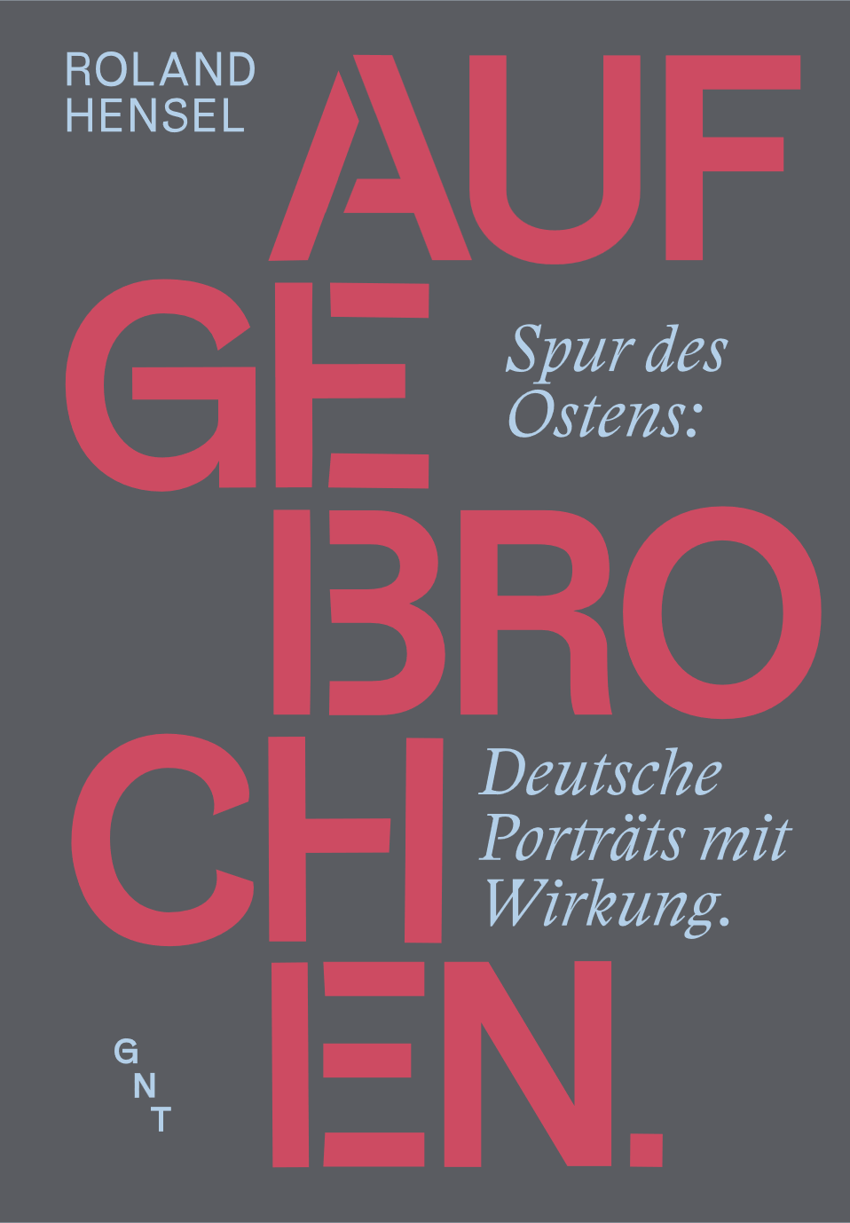 | Titel-Cover  (Quelle: Helmut Stabe, GNT Publishing)
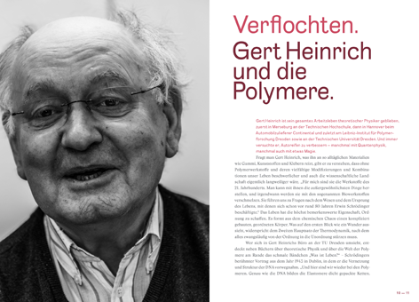 | Doppelseite aus dem Buch mit dem Porträt von Prof. Dr. Gert Heinrich, Physiker der „Matrikel 69“.  „Gert Heinrich ist sein gesamtes Arbeitsleben theoretischer Physiker geblieben, zuerst in Merseburg an der Technischen Hochschule, dann in Hannover beim Automobilzulieferer Continental und zuletzt am Leibniz-Institut für Polymerforschung Dresden sowie an der Technischen Universität Dresden. Und immer versuchte er, Autoreifen zu verbessern – manchmal mit Quantenphysik, manchmal auch mit etwas Magie.“  (Quelle: Roland Hensel, GNT Publishing)
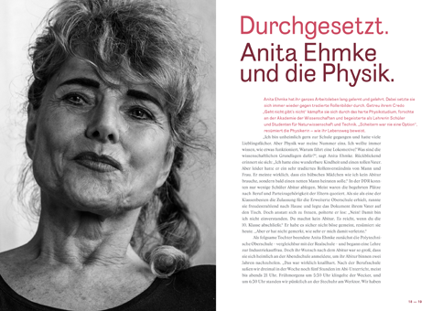 | Doppelseite aus dem Buch mit dem Porträt von Anita Ehmke, Physikerin der „Matrikel 69“.  „Anita Ehmke hat ihr ganzes Arbeitsleben lang gelernt und gelehrt. Dabei setzte sie sich immer wieder gegen tradierte Rollenbilder durch. Getreu ihrem Credo „Geht nicht, gibt’s nicht“ kämpfte sie sich durch das harte Physikstudium, forschte an der Akademie der Wissenschaften und begeisterte als Lehrerin Schüler und Studenten für Naturwissenschaft und Technik. „Scheitern war nie eine Option“, resümiert die Physikerin – wie ihr Lebensweg beweist.“  (Quelle: Roland Hensel, GNT Publishing)
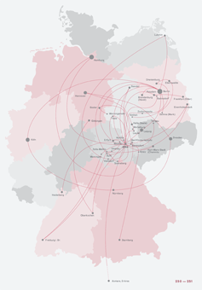 | Seite mit den Wirkungsorten (Kreise) und den biografischen Wegen (Linien) der „Matrikel 69“.  Viele Absolventen arbeiteten in der Metropolregion Jena-Hermsdorf und blieben dort. Andere zogen in ihre Heimatregion nach Südthüringen zurück und fanden nach der Wende in diesem strukturschwachen Gebiet nach den Treuhand-Schließungen oft keine neue Stelle, weshalb ihre Wirkungsorte weiter auseinander liegen. Andere wiederum nutzten nach der Wende neue Chancen und traten einen Job im Westen Deutschlands an.  (Quelle: Helmut Stabe, GNT Publishing)
Weitere Pressebilder in hoher Auflösung sowie Texte finden Sie unter https://aufgebrochen.org/media/presse/

